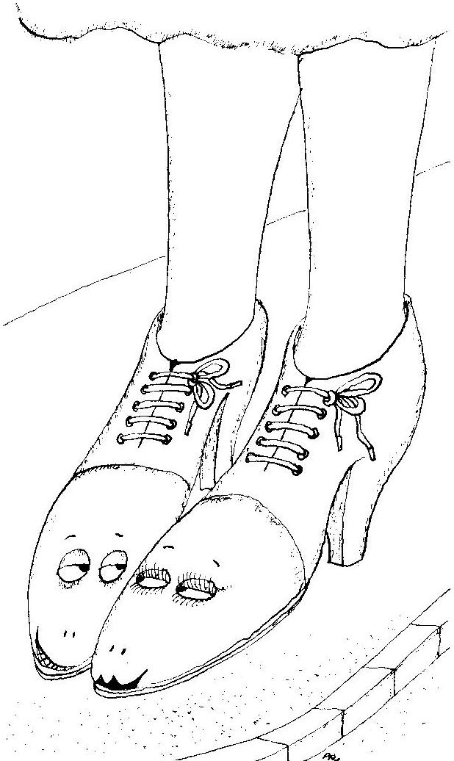
LA PAIRE DE CHAUSSURES

Pierre Gripari

Dans l’histoire « La paire de chaussures », recherche les différents personnages que tu rencontres tout au fil de ta lecture et place-les dans le tableau ci-dessous.

 | NOMS | RÔLE
1er personnage principal
2e personnage principal
Personnages secondaires

 | NOMS | RÔLE
1e
2e
3e
4e
5e
6e
7e

Après avoir complété le tableau, résume l’histoire que tu viens de lire en quelques lignes.

